**附件3：火车票优惠卡信息录入流程**

1.登陆网址：<https://www.stcard.cn/> 网站首页 资料下载 [学生购票优惠卡防伪系统v4.12（全新安装使用）](http://download.stcard.cn/u/download/%E5%AD%A6%E7%94%9F%E8%B4%AD%E7%A5%A8%E4%BC%98%E6%83%A0%E5%8D%A1%E9%98%B2%E4%BC%AA%E7%B3%BB%E7%BB%9F%E5%AE%89%E8%A3%85%E7%A8%8B%E5%BA%8Fv4.12.zip" \o "学生购票优惠卡防伪系统v4.12（全新安装使用）) 下载后点击学生购票优惠卡防伪系统安装程序.msi，进行安装。

2.打开桌面学生购票优惠卡防伪系统（见图1）。

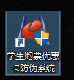

**图1**

1. 首次登陆后弹出学校信息设置：学校名称：安徽医科大学；学校地址：合肥；入学时间和学制可填可不填，点击保存即可。（见图2）

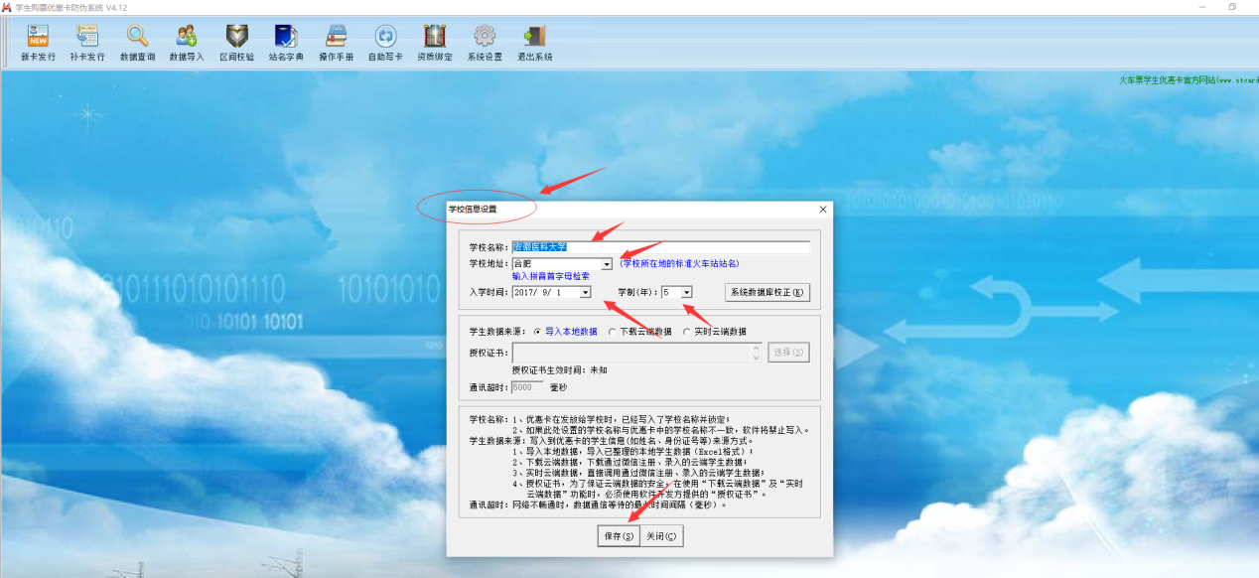

**图2**

4.辅导员可以选择**①批量导入②单个信息录入**。

**①批量导入**：数据导入（见图3） 下载学生信息模板 按照模板要求填写信息（具体要求见学生信息模板填写要求） 导入学生信息（见图4） 导入成功后点击新卡发行 点击学生学号或下方信息处后右边优惠卡信息会弹出该生的优惠卡信息 将火车票优惠卡充值识别器插入电脑 学生证火车票优惠卡放置火车票优惠卡充值识别机器上 点击电脑中购票优惠卡防伪系统中的写卡 （见图5） 写卡成功后请点击一下读卡，看是否已帮该生学生证火车票优惠卡信息准确录入中。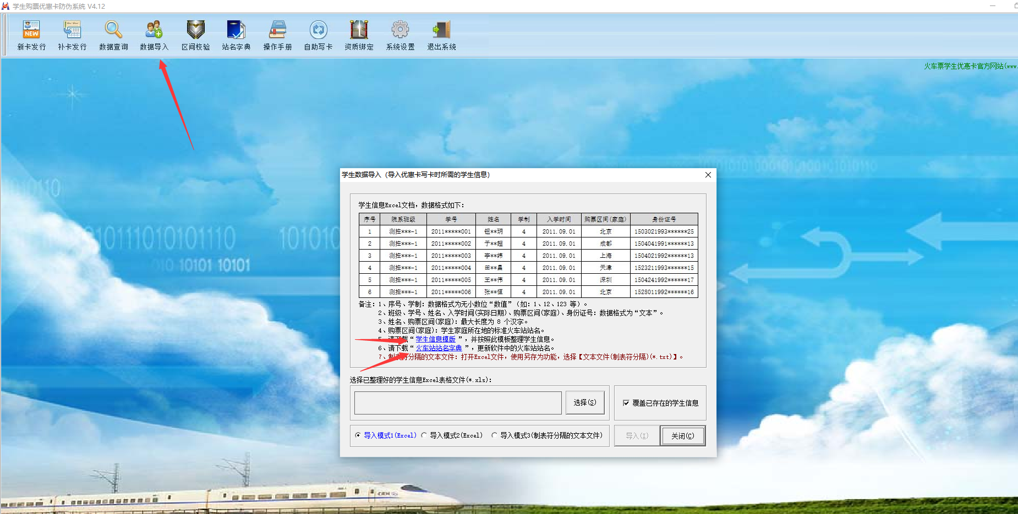

**图3**

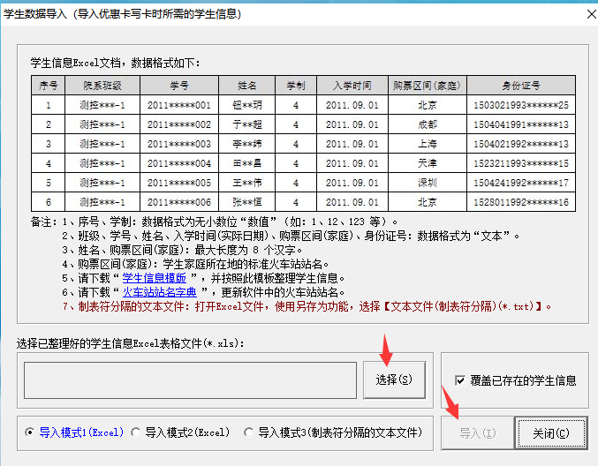

**图4**

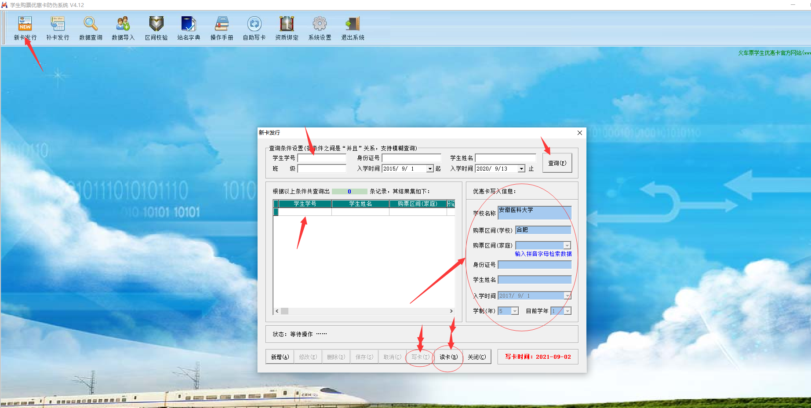

**图5**

**②单个信息录入：**新卡发行将火车票优惠卡充值识别器插入电脑 学生证火车票优惠卡放置火车票优惠卡充值识别机器上后先点击电脑中购票优惠卡防伪系统中的读卡 填写右侧的优惠卡写入信息，信息填写完毕后点击写卡 写卡完毕后请再次读卡确保该生学生证已准确录入。

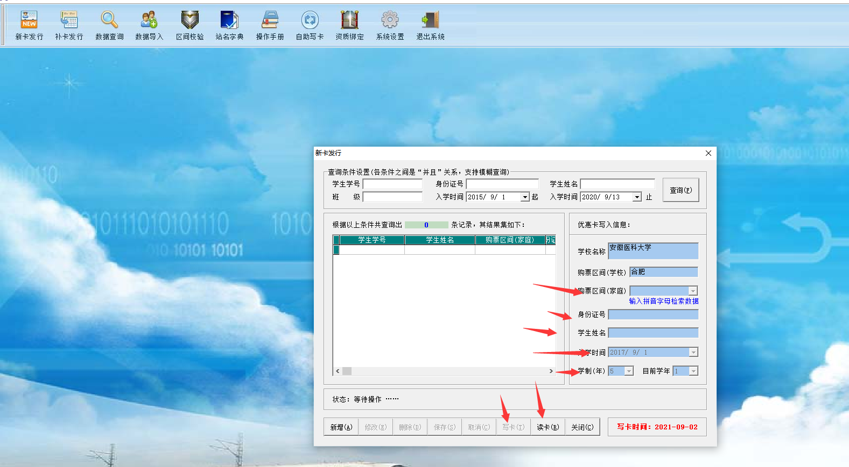

**图6**

5.火车票优惠卡信息录入完毕后即完成，其中具体流程可以查看详细的操作手册（图7）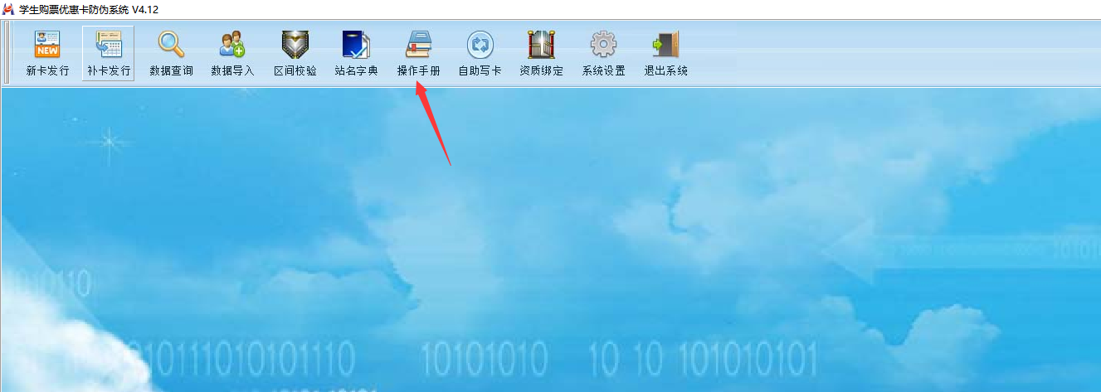

**图7**